Ficha N°5

Cuerpo humano 1

Nombre del estudiante:

|  |
| --- |
|  |

Fecha:

|  |  |  |
| --- | --- | --- |
|  |  |  |

Ver videos de cuerpo humano

<https://www.youtube.com/watch?v=KYUQ-kySe2E>

**Cuerpo humano: Principales órganos | Camaleón**

1. **Recorta, pega y pinta los órganos principales**

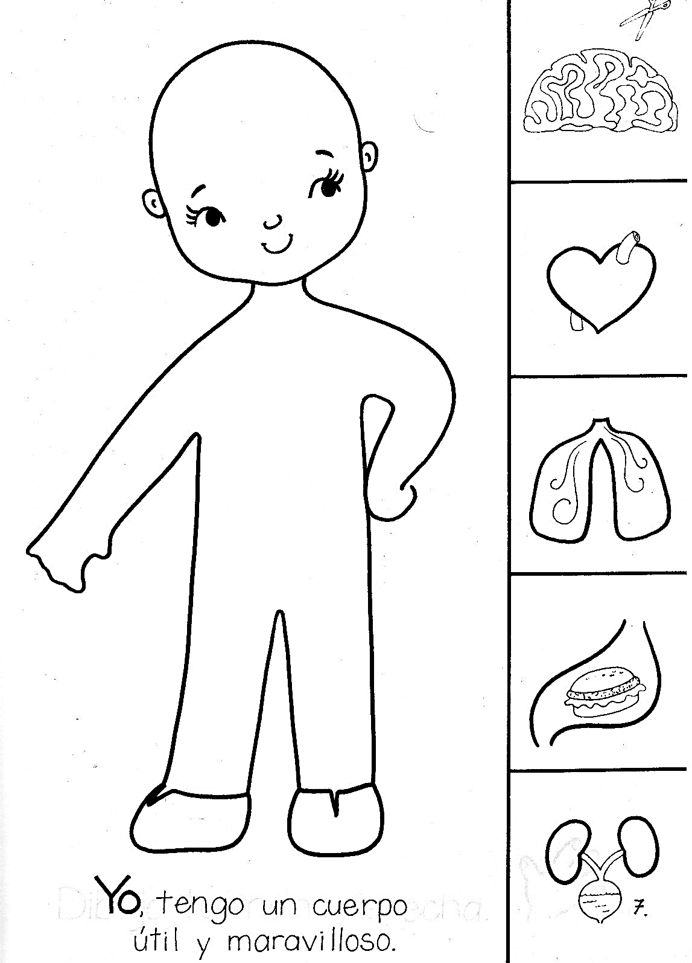

1. Dibuja el cuerpo humano